國立台東高中102學年度第二學期體一歷史科期末考試卷
畫卡 姓名____________ 座號______
一、單一選擇題(1-20每題1分,21-55每題2分)
1.有人指出漢朝在地方上採取「一國兩制」，所謂的「兩制」是指什麼？ (A)徵兵制與募兵制 (B)什伍制與戶籍制 (C)封建制與郡縣制 (D)鄉里制與三公制
2.漢朝有位大臣向朝廷建議：「今削之亦反，不削之亦反。削之其反亟，禍小。不削，反遲，禍大。」這位大臣有可能是誰？ (A)賈誼 (B)鼂錯 (C)主父偃 (D)董仲舒
3. 秦朝建立後，在全國範圍內推行郡縣制，其郡守與縣令的產生方式為何？ (A)地方舉薦 (B)考試選拔 (C)皇帝任命 (D)累代世襲
4.以下動亂，何者是因為「既得利益者」的權益被取消而發生的？ (A)管蔡之亂 (B)陳勝、吳廣起事 (C)七國之亂 (D)黃巾之亂
5. 一個朝代建立的過程是：天降災異→禪國讓賢→新聖人受命。過程中的「新聖人」是誰？ (A)秦始皇 (B)劉邦 (C)王莽 (D)劉秀
6.漢初名臣鼂錯以「賢良方正」入仕，試問其入仕途徑為何？ (A)納貲 (B)詔舉 (C)徵辟 (D)常舉
7. 某一個時期被認為是中國儲備國力的時代，對內採取「無為而治」的政策，與民休息；對外則與匈奴和親，維持和平。但是當時仍發生一件威脅中央政府領導權的事件，請問該事件為何？ (A)楚漢相爭 (B)焚書坑儒 (C)七國之亂 (D)黃巾之亂
8. 北齊顏之推在顏氏家訓中寫道：「言食則餬口，道錢則孔方。」將「孔方」借代為錢的典故，乃源自某朝代制定外圓內方的半兩錢，請問該朝代為何？ (A)商 (B)西周 (C)秦 (D)漢
9. 東漢桓、靈二帝之前，宦官、外戚雖然專權，但有名臣陳蕃等人主持朝政大局，士大夫、豪強等心向朝廷，局勢尚未到不可收拾的境地。但那一事件發生後，導致士大夫、豪強離心，朝政也就更加敗壞？ (A)七國之亂 (B)王莽以新代漢 (C)黨錮之禍 (D)黃巾之亂
10.學者論述中國某一帝王，讚曰：「對於中國之大一統、對於中國政制之創建、對於中國版圖之確立都起到了不可磨滅的關鍵作用；但也是一個爭議人物，譽之者稱其為首創統一局面的『千古一帝』，毀之者則稱其為專制獨裁的『一代暴君』」。請問學者論述的是那一帝王？ (A)商紂王 (B)秦始皇 (C)漢武帝 (D)唐太宗
11.東漢史學家班固在漢書中評價：「初，□不修文學，而性明達，好謀，能聽，自監門戍卒，見之如舊。初順民心作三章之約。天下既定，命蕭何次律令，韓信申軍法，張蒼定章程，叔孫通制禮儀，陸賈造新語。」請問班固評論的是那位人物？ (A)漢高祖 (B)漢文帝 (C)漢景帝 (D)漢武帝
12.史記稱張騫出使西域之行為「鑿空」，其意涵為何？ (A)開啟通往西域之坦途 (B)聯絡西域友好國家 (C)促進東西文化交流 (D)宣揚漢代國家之威嚴
13.根據文獻記載，西元一世紀中葉，「倭奴」遣使奉貢朝賀，漢光武帝賜以印綬「漢委（倭）奴國王」。請問「倭奴」應來自何處？ (A)日本 (B)朝鮮半島 (C)越南 (D)西域
14. 漢武帝在西元前二世紀末平定某一地區，設置樂浪、玄菟、真番、臨屯四郡，其中以樂浪郡最重要，是漢朝東部國際交通的樞紐。請問該郡設至於何處？ (A)日本 (B)越南北部 (C)西域 (D)朝鮮半島
15. 賈誼說：「欲天下之治安，莫若眾建諸侯而少其力。力少則易使以義，國小則亡邪心。令海內之事如身之使臂，臂之使指，莫不制從。」這段文句是賈誼針對那一種問題所提的建言？ (A)節度使長期控制藩鎮 (B)道統與政統的衝突 (C)君權與相權的衝突 (D)諸侯國乖張跋扈
16.自東漢和帝起，有十個皇帝均年幼即位，如和帝十一歳、殤帝僅出生一百多天。這些幼帝又多短命而死，每次幼主登基時，常由太后臨朝聽政。請問這直接造成什麼現象？ (A)宗室內鬥，導致七國之亂 (B)女主臨朝，呂后干政稱制 (C)民間抗議，爆發黃巾之亂 (D)外戚專政，君主聯合宦官
17. 此人被認為是中國最早的探險家、旅行家、外交家，其出使途中為匈奴所俘虜，雖娶匈奴女子為妻室，但仍持漢節不失，在中外交通史上占有重要地位。梁啟超稱之為「堅忍磊落奇男子，世界史開幕第一人」。請問此人是誰？ (A)張騫 (B)玄奘 (C)衛青 (D)班超
18.博士的職務，原為通古今，備皇帝顧問，掌詩、書、百家語，教授弟子，兼議典禮政事，西漢還遣使巡視民間風俗習慣。漢武帝立五經博士，其性質遂由顧問轉為教學。請問博士官的設立，對兩漢那一門學術發展起了積極作用？ (A)法家 (B)儒家 (C)陰陽家 (D)道家
19.以下有一個學派的思想並未在漢代政治中扮演積極角色，這個學派為何？ (A)法家 (B)墨家 (C)道家 (D)陰陽家
20. 西漢初年，社會經濟有待逐步恢復，國力還很虛弱，統治者偏愛「與民休息之學」。後來經過幾十年的休養生息，社會經濟全面恢復，漢景帝鎮壓了吳楚七國之亂，中央集權得到加強。試問「與民休息之學」是指 (A)法家之學 (B)黃老之學 (C)儒家之學 (D)陰陽五行之學
21. 董仲舒提出天人感應，伸張陰陽五行之說的目的何在？ (A)呼籲大臣過道德生活 (B)修正儒家思想 (C)教導國人修德避禍 (D)制衡君權
22. 年邁的學者在心中嘆息：「在稷下學官聆聽各家學說的日子一去不復返了，連對於國家大事的任何想法，也不能在街頭巷弄中暢所欲言。」請問這個學者所感嘆的轉變，應出自於下列何者提出之政策？ (A)李斯 (B)劉邦 (C)董仲舒 (D)劉歆
23. 漢代文學作品中，可以看見不少以讖緯學說解釋人間事物的橋段，請問此書寫內容應與下列何者有關？ (A)外儒內法規則 (B)天人感應思想 (C)獨尊儒術態度 (D)重農抑商政策
24.劉邦於秦末時，率先攻入秦都咸陽，對百姓頒布法令：「殺人者死，傷人及盜抵罪」，後被稱為「約法三章」。請問劉邦如此作為的原因何者最合理？ (A)對秦人當初滅六國的報復 (B)為鞏固統治，延續秦的嚴刑峻法 (C)爭取民心，以與項羽抗衡 (D)反對項羽在咸陽的大肆破壞
25. 漢書記載：霍光對車千秋說：「始與君侯俱受先帝（漢武帝）遺詔，今光治內，君侯（車千秋）治外，宜有以教督，使光毋負天下。」這種「光治內，君侯治外」的內朝、外朝之分別，是始於何時？ (A)秦始皇 (B)漢高祖 (C)漢武帝 (D)漢昭帝
26. 規定諸侯王除以嫡長子繼承王位外，其餘諸子在原封國內封侯，新封侯不受原王國管轄，直接由各地的郡來治理。從此諸侯國土析分更為縮小。請問這是漢武帝採納主父偃的建議，而頒行何種法令所致？ (A)推恩令 (B)眾建令 (C)削藩令 (D)廢封建令
27.東漢自和帝以後，皇帝即位的年齡最大的不超過十五歲，年紀最小的才出生一百天而已，因此容易造成下列那一種現象？ (A)編戶齊民社會的出現 (B)皇權與相權的衝突 (C)陰陽五行思想盛行 (D)朝政為外戚與宦官爭相把持
28.董仲舒倡天人相應，伸張陰陽五行之說，他真正的目的是什麼？ (A)呼籲國人過道德生活 (B)對儒家思想提出修正 (C)教導國人修德避禍 (D)約束君權
29.秦始皇下令焚書，乃因下列那一事件所引發？ (A)封建、郡縣制度之爭論 (B)方士誹謗始皇不德 (C)今文、古文的爭論 (D)統一六國文字與否的爭論
30. 秦王嬴政結束春秋戰國以來諸國林立的局面後，有感過去「王」這個形容統治者的尊稱已無法彰顯他的豐功偉業，因而創造下列何種尊稱來彰顯其崇高地位？ (A)天子 (B)皇帝 (C)可汗 (D)單于
31. 漢武帝臨終時，命何人以「大司馬大將軍領尚書事」的頭銜幫忙輔佐漢昭帝，反映出內朝勢力凌駕外朝的情況？ (A)霍去病 (B)霍光 (C)主父偃 (D)王莽
32.秦末朝政敗壞，六國後裔紛紛起兵反抗秦朝的統治，請問各路抗秦勢力不包括下列何者？ (A)項羽 (B)劉秀 (C)陳勝 (D)吳廣
33.東漢朝政因幼主即位，形成外戚、宦官輪流把持政權且彼此相互爭權，導致朝政日益敗壞。請問東漢幼主即位的問題始自那位君王？ (A)漢明帝 (B)漢章帝 (C)漢和帝 (D)漢獻帝
34.東漢自光武帝表彰氣節以來，儒生對國家政事多勇於發出「清議」之聲。此清議之聲卻在桓帝、靈帝時遭受到嚴重無情的打擊，使得士人對朝政逐漸冷漠。請問士人此時所受到之打擊為何？ (A)黨錮之禍 (B)黃巾之亂 (C)王莽以新代漢 (D)羌亂
35.漢文帝時期，有位洛陽青年向文帝進言，指出地方諸侯將會成為國家的問題，建議文帝應「眾建諸侯少其力」。請問這位青年應是下列何者？ (A)賈誼 (B)鼂錯 (C)主父偃 (D)司馬遷
36.東漢末期因為戰亂連年，許多苦於戰亂的農民都去請求豪強大族保護。大族為求聚眾自保，便將農民收編為□，使其從事農業生產，必要時則抵禦入侵之外敵。請問□應填入下列何者？ (A)食客 (B)部曲 (C)國人 (D)門生
37.請問下列那一項休閒娛樂本來作為軍事訓練之用，後演變為遊戲，並在西漢發展成為專業化的運動？ (A)賽龍舟 (B)投壺 (C)蹴鞠 (D)六博
38. 過年坊間習慣貼上新的春聯以及門神，而門神的形象尤其多元。請問下列那一位門神早在漢代就已出現？ (A)鍾馗 (B)尉遲敬德 (C)魏徵 (D)神荼
39.漢文帝廢除肉刑，可視為刑法上的一大改革，但是到了某皇帝在位時又恢復肉刑，請問該位皇帝是何人？ (A)漢景帝 (B)漢武帝 (C)漢元帝 (D)漢光武帝
40. 西京雜記記載漢朝皇城內的彩女常在某日「穿七孔針於開襟樓」。請問此與下列何者較有關係？ (A)元宵 (B)端午 (C)七夕 (D)重陽
41.有一個時代的治國方針是「漠然無為而無不為也，澹然無治而無不治也」、「除苛削之法，去煩苛之事」，如此則「上無苛令，官無煩治」。這一個時代為何？ (A)西周初年 (B)秦朝初年 (C)西漢初年 (D)東漢初年
42. 秦始皇在記功石刻上謂：「人跡所至，無不臣者。」藉以說明他是普天之下的唯一君主。但事實上，他卻不能迫使「某一部分人」滿足他的期望，他的「某項措施」也是對此現實的承認。「某一部分人」是指什麼？ (A)東方六國的遺民 (B)北方的胡人 (C)儒生方士 (D)封建貴族
43.郡縣制的設置，到何時遍布全中國？ (A)春秋後期 (B)戰國時代 (C)秦代 (D)漢代
44.東漢中期以後，因□□為患，西北邊境百姓組織自衛武力，後來從邊境到內地，以塢堡為據點的自衛武力越來越多。□□指那一外族？ (A)鮮卑 (B)匈奴 (C)羯 (D)羌
45.西漢時期，某位漢中地區的士人以孝行聞名於鄉里，請問他很可能透過什麼管道獲得官職？ (A)詔舉 (B)徵辟 (C)常舉 (D)任子
46.下圖為周代天下秩序觀示意圖。請問從戰國到兩漢時期，一直稱雄中原以北的游牧民族──匈奴應屬於此圖的那一領域？ (A)甲 (B)乙 (C)丙 (D)丁
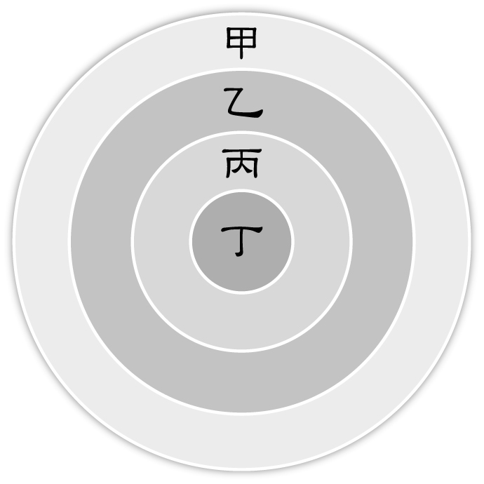
47. 漢武帝一面尊儒術，另一方面卻任用酷吏「緩深故之罪，急縱出之誅」（意即寧重毋輕，寧殺毋縱的刑事政策）；宣帝亦說過：「漢家自有法度，本以霸王道雜之，奈何純任德教，用周政乎」。可見武宣兩帝之政治思想是 (A)黃老無為 (B)法家思想 (C)儒家思想 (D)外儒內法
48.從秦朝初年到西漢中期，學術思想的主流應該呈現什麼樣的發展？ (A)法家→儒家→法家 (B)法家→道家→儒家 (C)法家→儒家→道家 (D)儒家→道家→法家
49.漢書記載：「今大石自立，僵柳復起，非人力所為，此當有從匹夫為天子者。……孟（眭弘）意亦不知其所在，即說曰：『……漢帝宜誰差天下，求索賢人，禪以帝位，而退自封百里，如殷、周二王後，以承順天命。』孟使友人內官長賜上此書。時，昭帝幼，大將軍霍光秉政，惡之，下其書廷尉。奏賜、孟妄設祅言惑眾，大逆不道，皆伏誅。」請問下列關於此記載之理解，何者正確？ (A)漢代盛行天人感應說法 (B)朝廷接受上書準備進行禪讓 (C)朝廷上下都只願輔佐有天命的人 (D)天有異象是彰顯君王的賢德
50. 司馬相如是漢代著名的文學家，其子虛賦詞藻富麗，結構宏大，有「賦聖」之稱。此外，他與卓文君私奔的故事也成為經典傳奇。下圖描繪卓文君私奔之後，從事小買賣維生的情景，請問類似的情景不可能出現於何時？ (A)漢高祖初期 (B)漢文帝初期 (C)漢景帝晚期 (D)漢武帝晚期
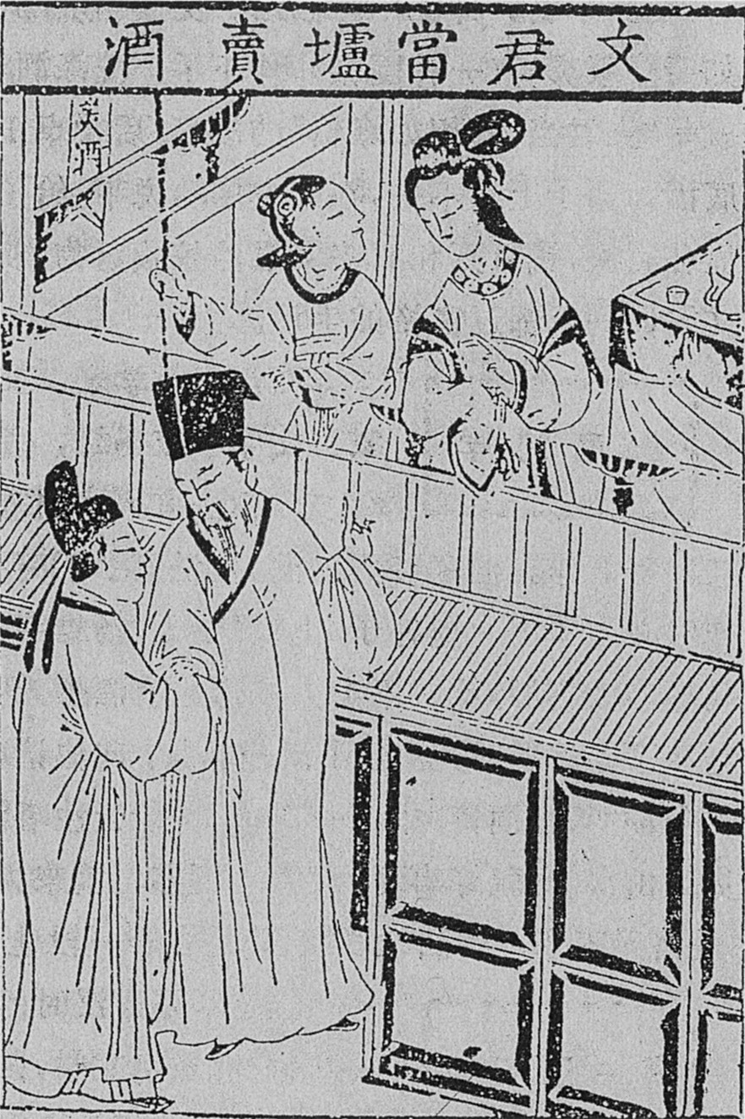
51.史記記載：「漢家常以正月上辛祠太一甘泉，以昏時夜祠，到明而終。」請問這是漢代那一個節日的活動？ (A)端午 (B)春節 (C)清明 (D)元宵

52. 史載「漢代徵收土地稅，三十稅而一。」請問這段史料呈現的意義為何？ (A)宗法制度的破壞 (B)土地私有制度的確立 (C)孟子平均地權概念的發揚 (D)百姓安居樂業，無戰無爭
53.東漢末年，朝廷與太學生聯手批評朝政，清議不斷，終於得罪當權，導致黨錮之禍，這些「當權者」是指那些人？ (A)權臣 (B)外戚 (C)宦官 (D)宗室
54. 秦始皇與漢武帝皆為中國歷史上著名的君王，施政措施有許多相似之處，請問秦始皇的焚書坑儒與漢武帝的獨尊儒術，背後有何相似的目的？ (A)思想控制 (B)發展商業 (C)休養生息 (D)實行仁政
55.小華在某次實驗中穿越時空抵達西元前215年的咸陽城，為了平安回到二十一世紀，他必須避免許多個人行為，但是不包括下列何者？ (A)以春秋時代為例批評時政 (B)與學子討論詩經 (C)協助埋藏齊國史書 (D)學習植樹技巧
56.某學說認為「九」為最大的「陽數」，因此將九月九日稱為「重陽」，請問下列何者最能夠掌握該學說之精要？ (A)李斯 (B)劉歆 (C)董仲舒 (D)漢武帝
57.下表為漢代古文學派與今文學派的比較表，請問那幾項正確？ (A)甲乙丙 (B)甲乙丁 (C)丙丁 (D)乙丙
二、多重選擇題(共6分,每題2分,答錯倒扣1/5)
58.錢媽媽正在觀賞一齣以整個東漢時期為背景的歷史長劇，若以東漢歷史來判斷，他可能會看見那些內容？ (A)漢軍聯合南匈奴擊敗北匈奴 (B)部曲因有豪族撐腰而仗勢欺人 (C)農民在端午節吃粽子、賽龍舟 (D)太學生利用閒暇舉辦蹴鞠活動 (E)皇室成員相約進行圍棋比賽
59.「緯」是儒生藉由陰陽災異來解釋、附會儒家經典的著作，因此有「經」就有「緯」，像是易有易緯，書有書緯等；而「讖」則是一種預言式的文字或圖像。請問下列相關敘述何者正確？ (A)漢代學術混雜陰陽概念 (B)王莽藉由讖緯之說篡奪政權 (C)鄭玄提出「天人感應」之說，為讖緯之學立下基礎 (D)漢武帝時讖緯之說開始沒落 (E)名實異同是讖緯之說的核心思想之一
60.匈奴一直是漢朝邊防外患，有關於漢匈之間的關係，下列敘述何者正確？ (A)漢初採行和親政策，但匈奴仍不時侵擾邊境 (B)漢武帝採主動出擊，戰果輝煌，此後漢朝國勢蒸蒸日上，更顯富強 (C)漢匈和親過程中，不僅有和平貢獻，同時有文化交流 (D)自漢遣使打通西域諸國之後，匈奴便失去草原優勢，不再與漢為敵 (E)匈奴始終為漢的邊防大患，甚至東漢的滅亡，也與匈奴的侵擾有關

